
东北大学秦皇岛分校
计算机与通信工程学院
计算机组成原理课程设计

设计题目 数字跑表模块和流水线CPU的设计与实现

专业名称 | 计算机科学与技术
班级学号 | 计科2205-31-202212701
学生姓名 | 陈宇帆
指导教师 | 沈哲
设计时间 | 2025年1月6日—2025年1月12日

课程设计任务书

专业：计算机科学与技术 学号：202212701 学生姓名（签名）：
设计题目：
设计题目： 数字跑表模块与流水线CPU的设计与实现
一、设计实验条件
计算机与通信工程学院实验室，综合楼1207
二、设计任务及要求
- 电路模块设计：用Verilog实现一个电路模块；
- 流水线CPU设计：至少实现21条指令ADD、SUB、OR、AND、XOR、NOR、SLT、SLTU、SLL、SRL、SRA、LUI， ADDU、ADDIU、SUBU、LW、SW、BEQ、BNE、JAL、JR。
要求如下：
- CPU微结构为静态5级流水。
- 实现MIPS架构的延迟槽技术，延迟槽可以是任意指令。
- 控制相关由分支指令造成，通过延迟槽技术可以完美解决。
- 结构相关即某一级流水停顿了，会阻塞上游的流水级。
- 要求仿真运行测试程序通过。

三、设计报告的内容
- 设计题目与设计任务（设计任务书）
- 前言（绪论）(设计的目的、意义等)
- 设计主体（各部分设计内容、分析、结论等）
- 结束语（设计的收获、体会等）
- 参考资料
四、设计时间与安排
1、设计时间： 1周
2、设计时间安排：
熟悉实验设备、收集资料： 1 天
设计图纸、实验、计算、程序编写调试： 4 天
编写课程设计报告： 1 天
答辩： 1 天

课程设计报告格式及要求

- 版面格式：
版面：A4纸，单面打印，左侧装订。
页边距：上2.5厘米、下2.5厘米、左3.5厘米、右2.5厘米。
- 报告封面及设计任务格式
2.1 课程设计报告封面格式（见给出的示例）：
学校及系名称——行楷、一号字加粗、居中；
课程设计名称——宋体、一号字、居中；
设计题目——宋体、二号字、居中；
专业名称、班级学号、学生姓名、指导教师、设计时间——黑体、小三号字。
2.2 设计任务书格式（见给出的示例）
设计任务书由指导教师给出，学生姓名必须由学生签名。
- 设计报告内容格式
  - 各级标题
标题采用阿拉伯数字编号，一级标题：宋体、四号字加粗、左对齐；二级标题：宋体、小四号字、加粗，左对齐。
  - 正文
正文：宋体、小四号字、两端对齐、首行缩进2字符、1.5倍行间距。
  - 插图与表格
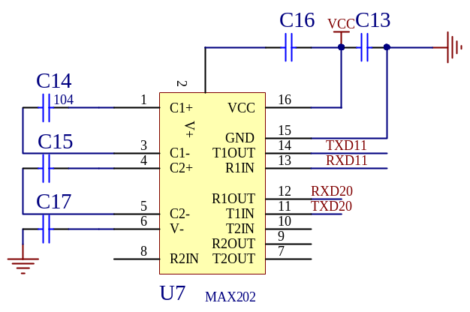
图1 串口及MODEM接口图
插图：居中；图中字体：宋体、五号字。图标题放在插图下面，图标题格式：宋体、五号字、居中，图标题采用“图1、图2”等样式编号。插图样式如图1。
设计报告中的图必须采用绘图软件进行绘制，禁止直接从参考资料中粘贴图片。
表格：居中，表中字体：宋体、五号字。表格标题放在表格上面，表格标题格式：宋体、五号字、居中，表格标题采用“表1、表2”等样式编号。表格样式如表1。
表1 ××××成绩统计表
姓名 | 通信原理 | 数字信号处理 | 单片机 | 电磁场

设计报告内容格式可参考本格式要求所采用的样式。
- 参考文献格式
参考文献格式：采用加方括号的阿拉伯数字编号，如［1］，［2］，…，，格式：宋体、五号字、在对齐。具体要求及示例如下：
4.1 期刊
[序号] 作者．文献题名[J] ．刊名，出版年份，卷号(期号)．例如:
[1] 王芳，路勇．社会主义市场经济的特征分析[J] ．经济学报, 2002，30(10A).
4.2 专著
[序号] 作者．文献题名[M] ．出版地：出版者，出版年．例如：
[2] 高晓华，于文君．电子学发展史研究[M] ．北京：历史文献出版社，1980．
- 其它
文中的所有西文采用新罗马字体（Times New Roman）。
设计报告格式必须规范，并作为课程设计成绩的一部分进行考核。

